

**MovieAdvisor**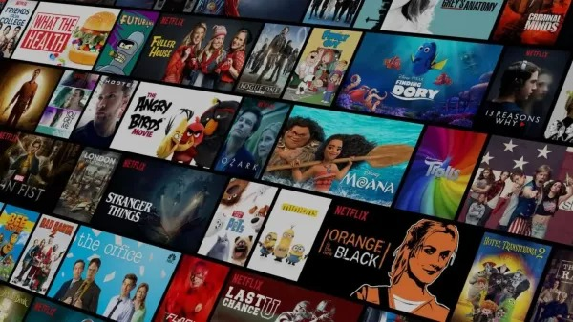

Base de Dados - Proposta

P4G1 – LEI

David Amorim, nmec.:112610

Francisca Silva, nmec.:112841

Ano Letivo 2023/24

**Introdução**

A escolha do nosso projeto foi motivada pelo nosso interesse comum no cinema, filmes e séries. A nossa base de dados tem por objetivo ser uma plataforma de reviews de filmes e séries, permitindo aos utilizadores deixar uma crítica e ver as críticas de outros utilizadores, ou procurar algo para ver, aplicando filtros com base nos géneros e ranking de outros utilizadores, por exemplo. Permite também ver os detalhes do filme tais como ano de lançamento, orçamento, nome de realizador, atores, etc. ou de uma série, tais como o estado, o número de temporadas, o número de episódios, etc. E ainda, permite ver detalhes sobre o elenco e realizadores, como por exemplo, os filmes e/ou séries de que fizeram parte, a sua biografia, etc.

**Análise de Requisitos**

Administrador:

* Criar pessoas
* Criar filmes, séries, temporadas e episódios

Utilizador:

* Registar-se na plataforma
* Ver informações de um filme
* O utilizador pode deixar uma crítica ao filme
* Poder ver críticas de outros utilizadores
* Dar like/dislike em críticas de outros utilizadores
* Procurar filmes com base em filtros
* Criar listas pessoais (watchlists)
* Adicionar filme a uma lista pessoal

**Diagrama de Entidade-Relacionamento**

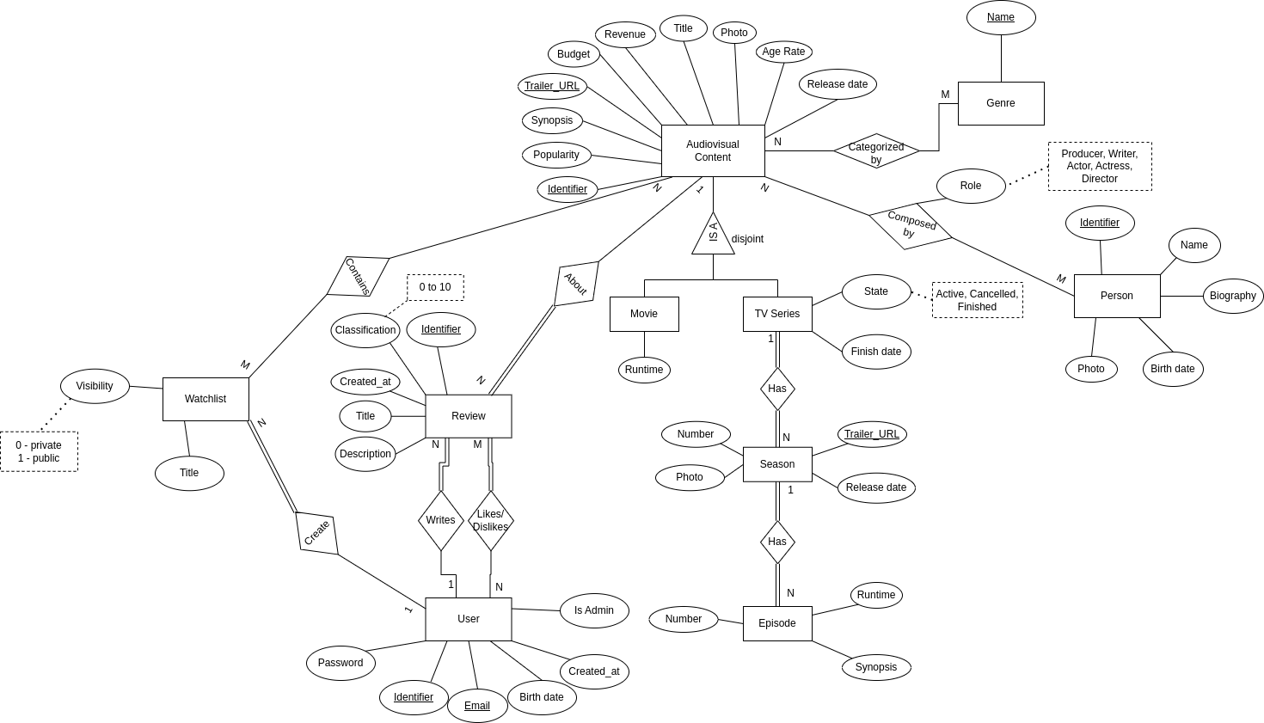

**Modelo Relacional**

